

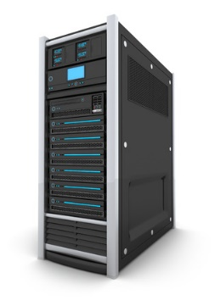
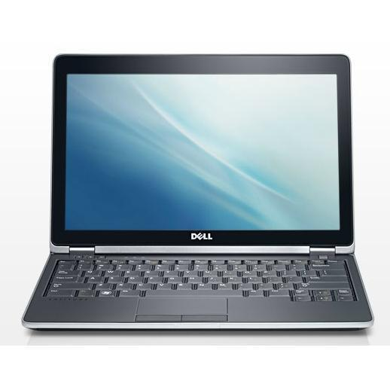
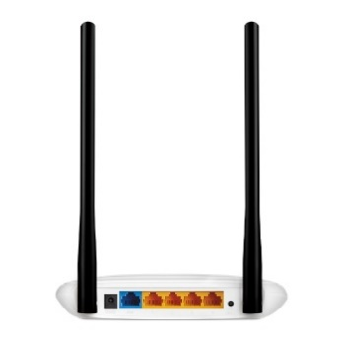
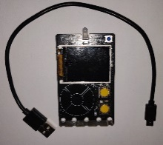
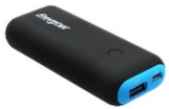
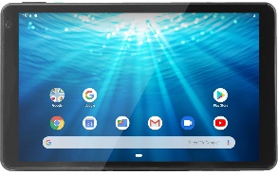
Périphérique Final
Serveur (Broker MQTT)
Réseau Internet
Périphérique intermédiaire
Point d’accès sans fil WIFI +
Commutateur (Switch) sur port LAN
Transmission sans fil WIFI
Transmission filaire avec câble RJ45 ou fibre optique
Supports de connexion
Périphérique final
Objet connecté
(Capteur de lumière)
Routeur pour accéder à Internet sur port WAN
TP MSPC N°2 MQTT
Périphérique final
PC CLIENT
192.168.0.101
192.168.0.1
Périphérique final
Tablette
192.168.0.100
192.168.0.5

